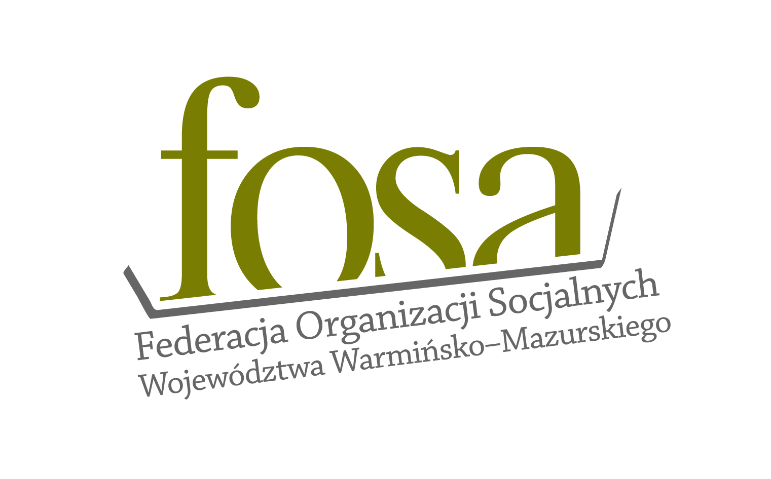


Federacja Organizacji Socjalnych Województwa Warmińsko-Mazurskiego FOSa poszukuje osób w wieku 50 + zainteresowanych wolontariatem w Hiszpanii lub w Czechach.
Szanowni Państwo
Federacja Organizacji Socjalnych Województwa Warmińsko-Mazurskiego FOSa podejmuje szereg systemowych działań zmierzających do popularyzacji i rozwoju wolontariatu w naszym regionie. Doprowadziliśmy do powstania Wojewódzkiego Programu Rozwoju Wolontariatu w Województwie Warmińsko-Mazurskim na lata 2013-2015, również jedną z naszych stałych inicjatyw są wymiany wolontariackie do państw Unii Europejskiej. Obecnie rozpoczęliśmy realizację dwóch projektów pn. 50+ czas być aktywnym, którego partnerem jest Dom Kultury w Lorca w Hiszpanii oraz projekt pn. „Aktywni seniorzy bez granic” w partnerstwie z Fundacją Żywa Pamięć w Czechach.
Każdy z projektów zakłada cztery trzytygodniowe wizyty, w których weźmie udział łącznie 24 wolontariuszy (6 z Hiszpanii i 6 z Polski oraz 6 z Czech i 6 z Polski); każdy z wolontariuszy może wziąć udział tylko w jednym wyjeździe. Głównym celem projektu jest wzajemna edukacja oraz wymiana doświadczeń między wolontariuszami, społecznością lokalną oraz organizacjami partnerskimi, w celu nawiązania trwałej współpracy, umożliwienie wolontariuszom udziału w różnego rodzaju aktywności m.in. kulturalnych, obyczajowych danego państwa.
W związku z powyższym Federacja FOSa poszukuje wolontariuszy 50+ chcących wziąć udział w trzytygodniowym wyjeździe do miejscowości Lorca w Hiszpanii lub do Pragi w Czechach .
Kryteria wyboru wolontariuszy to m.in. ukończone 50 lat oraz komunikatywna znajomość języka hiszpańskiego, ewentualnie języka angielskiego w przypadku wyjazdu do Hiszpanii oraz komunikatywna znajomość języka angielskiego (opcjonalnie język niemiecki, rosyjski) w przypadku wyjazdu do Czech. Weźmiemy również pod uwagę motywację wolontariuszy, ich dotychczasową aktywność, otwartość, chęć podzielenia się swoimi doświadczeniami i gotowość nauczenia się czegoś nowego. Dodatkowo punktowana będzie współpraca z organizacjami i instytucjami członkowskimi bądź partnerskimi Federacji FOSa.
Wolontariusze nie ponoszą żadnych kosztów związanych z udziałem w projekcie. Finansujemy zarówno przygotowanie do wyjazdu (przygotowanie kulturowe, ubezpieczenie zdrowotne), jak również podróż oraz zakwaterowanie i wyżywienie na miejscu w Lorca w Hiszpanii lub w Pradze w Czechach.
Federacja FOSa skontaktuje się tylko z wybranymi osobami, a rozmowy będą się odbywały w naszej siedzibie w Olsztynie. Planujemy wysyłanie wolontariuszy parami.
Wolontariusze w trakcie pobytu w kraju partnerskim będą pomagać w bieżącej działalności organizacji goszczącej. Działania wolontariackie będą tak zorganizowane aby stworzyć okazję do wzajemnego uczenia się i wymiany doświadczeń.
Projekt realizujemy w ramach akcji programu sektorowego Grundtvig – Projekty Wolontariatu Seniorów. Jest to inicjatywa, realizowana ze środków Komisji Europejskiej. Obejmuje ona system dofinansowania projektów realizowanych przez lokalne organizacje w dwóch krajach uczestniczących w programie „Uczenie się przez całe życie".
Osoby zainteresowane wyjazdem prosimy o przesyłanie kwestionariuszy na adres e-mail: e.warnel@federacjafosa.pl do dnia 04 września 2013 r. W razie jakichkolwiek pytań prosimy o kontakt z biurem Federacji FOSa pod numerem 89-523-60-92. Szczegółowych informacji udzieli Ewelina Warnel.
Z poważaniem,
Bartłomiej Głuszak
Prezes Federacji FOSa

